单项练习——状态机图

实验目的：
- 掌握状态机图的涵义和内容
- 掌握状态机图的绘制方法
- 掌握状态机图的使用范围

实验内容：
画出ATM取款过程的完整的ATM机的状态机图。

实验指导：

状态机图的简介
一个状态机图是对一个单一对象进行建模，指定一个对象在它的生命周期中响应事件的顺序。图1是一个门的状态机图。门具有三个状态：open、closed和locked，响应不同的事件得到不同的状态。
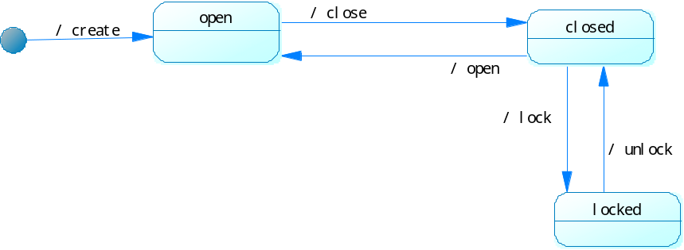
图1 门的状态机图
状态用圆角矩形加状态名表示。初始状态用一个黑原点表示，终点用一个圆和他内部的一个黑实点表示。初始状态和终点分别为状态的进入点和退出点。一个状态还可以经过转换到自己的状态。
从一个状态向另一个状态转换使用带箭头的线表示。
状态动作用来定义这个状态的进入动作，见图2.同样也可以定义事件发生的动作或者经常发生的动作。
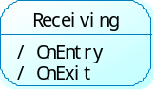
图2 带有状态动作的状态示例
连接伪状态被用来把多个连接到一起。一个单一的连接点可以有一个或多个输入和一个或多个输出、转换。连接点可以把一个输入转换成多个输出转换来实现一个静态的状态分支，如果选择一个伪状态就实现了一个动态的状态分支。见图3所示。
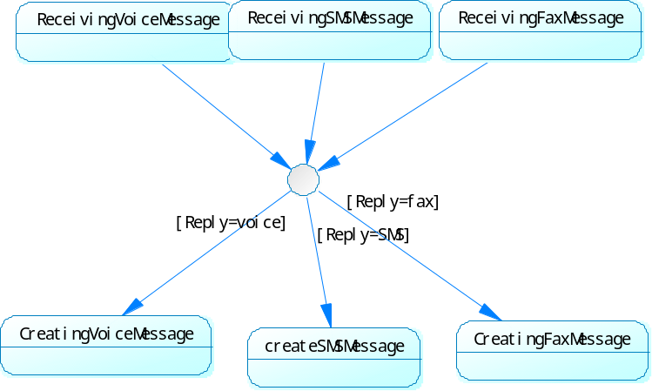
图3 状态连接伪状态示例

2 状态机图示例
下面是一个Seminar的完整生命周期的状态机图：一个完整的Seminar包括以下状态：注册，教学和期末考试。注册又包括以下部分：申请、制定计划、开始注册、人满、关闭申请。对应的状态机图见图4.
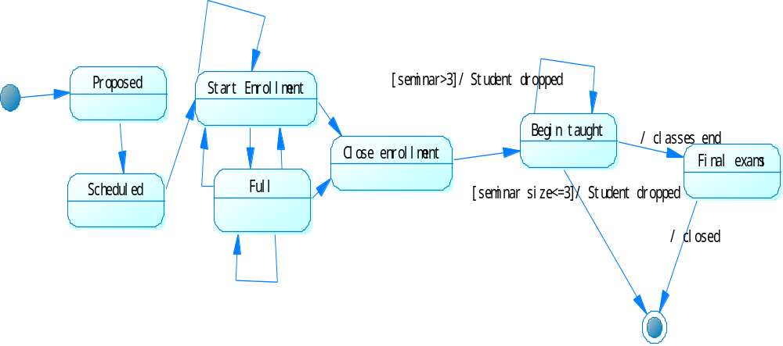
图4 Seminar的状态机图

